ESPECIALISTAA.docx

1. Descarga el script denominado creacion_tablas_emple_depart.sql que encuentras en ikas.

Fíjate en el script de creación, sobretodo en las restricciones de tipo foreign, y dibuja en papel el MER correspondiente.

(10 min).

1. Júntate con tu equipo base y compara los MER obtenidos (5 min).
2. Vamos a obtener el modelo relacional correspondiente al script que contiene el modelo físico. Abre el Oracle DataModeler, importa, para el SGBD de Oracle que estás usando (si es el PC del aula Oracle 12c), el script denominado creacion_tablas_emple_depart.sql desde la opción Archivo → IMPORTAR → Archivo DDL.

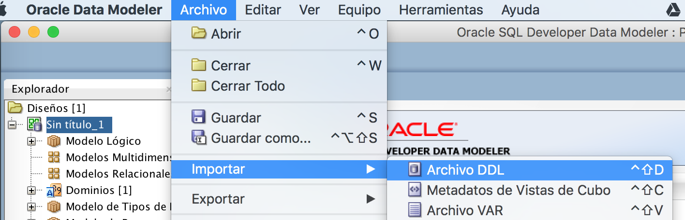

Una vez seleccionado en la siguiente ventana, pulsa el botón FUSIONAR

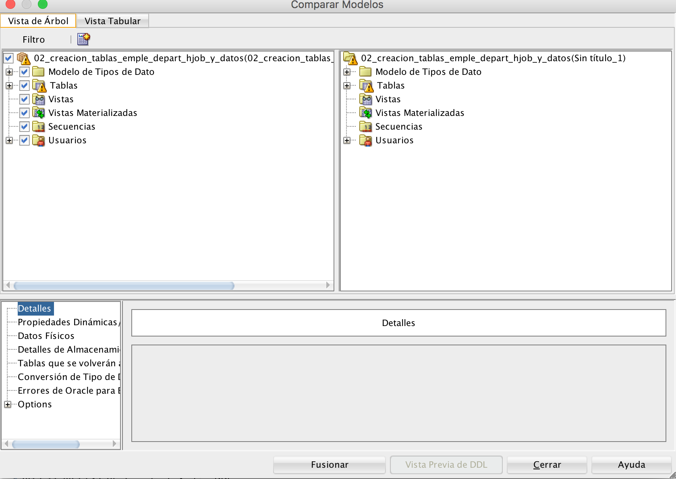

1. Ahora ve a Oracle SQLDeveloper, y ejecuta el script denominado creacion_tablas_emple_depart.sql. Tras ejecutarlo comprueba que tienes las tablas EMPLE, DEPART, así como que contienen datos.
2. Responde a las siguientes cuestiones(20 min):
   1. A partir de la tabla EMPLE, obtener el APELLIDO, SALARIO y DEPT_NO de los empleados cuyo salario sea mayor de 200000 de los departamentos 10 y 20.

SELECT APELLIDO, SALARIO, DEPT_NO

FROM EMPLE

WHERE SALARIO > 200000 AND DEPT_NO IN (10, 20);

* 1. A partir de la tabla EMPLE, obtener el apellido y el salario de los empleados cuyo salario esté comprendido entre 150000 y 200000.

SELECT APELLIDO, SALARIO

FROM EMPLE

WHERE SALARIO BETWEEN 150000 AND 200000;

A partir de la tabla EMPLE, obtener el apellido de los empleados cuyo departamento sea 10 o 30.

SELECT APELLIDO

FROM EMPLE

WHERE DEPT_NO IN (10, 30);

* 1. Mostrar el apellido y el oficio de los empleados que no tienen director.

SELECT APELLIDO,OFICIO

FROM EMPLE

WHERE ID_JEFE IS NULL;

1. Reúnete con tu grupo de especialistas y por turnos explicad vuestras soluciones (anota nuevas ideas que os aporten) (15 min).